ЛАБОРАТОРНАЯ РАБОТА №9
XML: ОСНОВЫ СОЗДАНИЯ
И ОБРАБОТКИ СТРУКТУРИРОВАННЫХ ДАННЫХ
Цель работы: освоить принципы создания, валидации и обработки XML-документов, развить навыки анализа данных и работы с инструментами для обработки структурированных форматов.
Необходимая теоретическая подготовка: основы XML (структура, теги, атрибуты). Понятие валидации и схем (XSD). Представление о парсинге XML с использованием языков программирования.
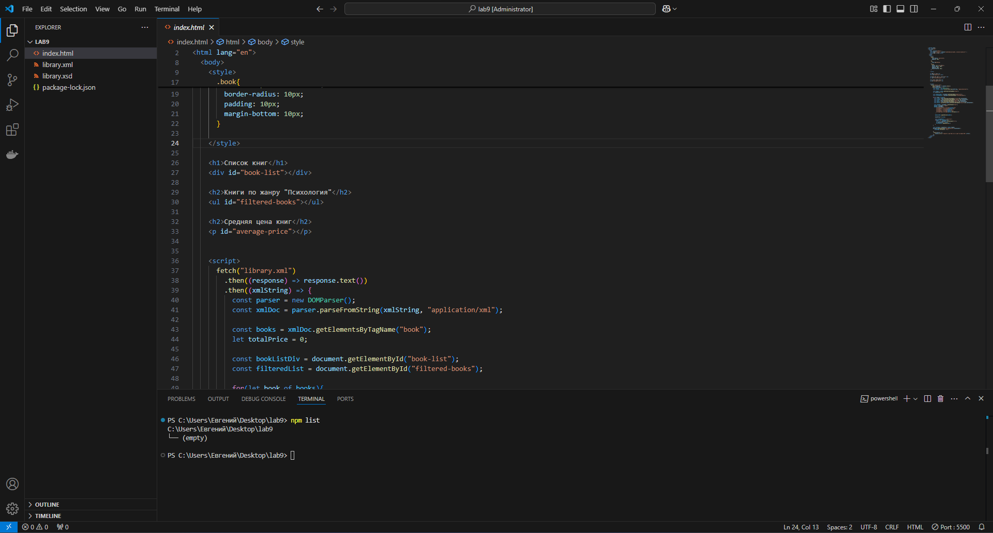
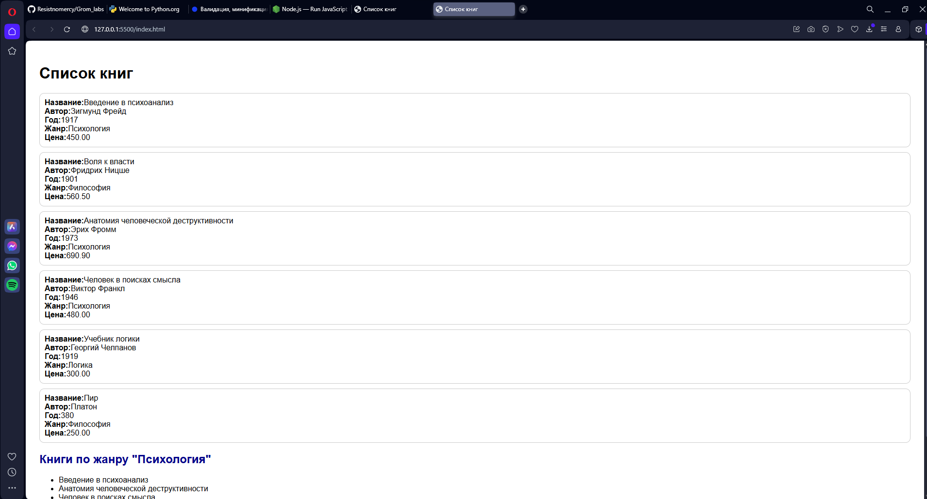
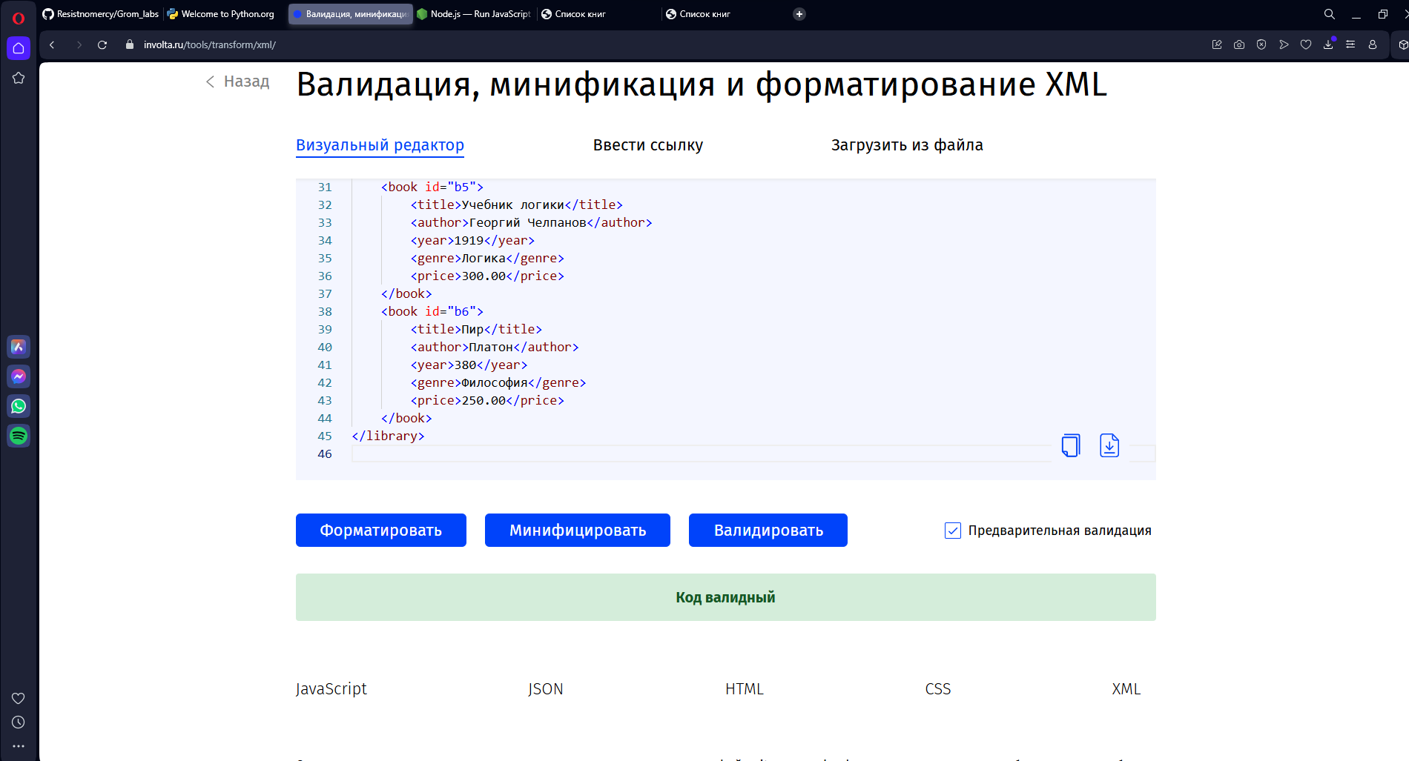

Листинг
Index html
!DOCTYPE html>
<html lang="en">
<head>
<meta charset="UTF-8" />
<meta name="viewport" content="width=device-width, initial-scale=1.0" />
<title>Список книг</title>
</head>
<body>
<style>
body{
font-family: sans-serif;
padding: 20px;
}
h2{
color:darkblue;
}
.book{
border: 1px solid #ccc;
border-radius: 10px;
padding: 10px;
margin-bottom: 10px;
}

</style>

<h1>Список книг</h1>
<div id="book-list"></div>

<h2>Книги по жанру "Психология"</h2>
<ul id="filtered-books"></ul>

<h2>Средняя цена книг</h2>
<p id="average-price"></p>

<script>
fetch("library.xml")
.then((response) => response.text())
.then((xmlString) => {
const parser = new DOMParser();
const xmlDoc = parser.parseFromString(xmlString, "application/xml");

const books = xmlDoc.getElementsByTagName("book");
let totalPrice = 0;

const bookListDiv = document.getElementById("book-list");
const filteredList = document.getElementById("filtered-books");

for(let book of books){
const title = book.getElementsByTagName("title")[0].textContent;
const author = book.getElementsByTagName("author")[0].textContent;
const year = book.getElementsByTagName("year")[0].textContent;
const genre = book.getElementsByTagName("genre")[0].textContent;
const price = parseFloat(book.getElementsByTagName("price")[0].textContent);

const bookDiv = document.createElement("div");
bookDiv.className = "book";
bookDiv.innerHTML = `
<strong>Название:</strong>${title}<br>
<strong>Автор:</strong>${author}<br>
<strong>Год:</strong>${year}<br>
<strong>Жанр:</strong>${genre}<br>
<strong>Цена:</strong>${price.toFixed(2)}<br>
`;

bookListDiv.appendChild(bookDiv);

totalPrice += price;

const targetGenre = "Психология";
if(genre === targetGenre){
const li = document.createElement("li");
li.textContent = title;
filteredList.appendChild(li)
}
}

const average = totalPrice / books.length;
document.getElementById("average-price").textContent =
`${average.toFixed(2)} руб.`;

})
.catch((error) =>{
console.error("Ошибка при загрузке или обработке файла XML:",error);
});
</script>
</body>
</html>
Library xml
xml version="1.0" encoding="UTF-8"?>
<library>
<book id="b1">
<title>Введение в психоанализ</title>
<author>Зигмунд Фрейд</author>
<year>1917</year>
<genre>Психология</genre>
<price>450.00</price>
</book>
<book id="b2">
<title>Воля к власти</title>
<author>Фридрих Ницше</author>
<year>1901</year>
<genre>Философия</genre>
<price>560.50</price>
</book>
<book id="b3">
<title>Анатомия человеческой деструктивности</title>
<author>Эрих Фромм</author>
<year>1973</year>
<genre>Психология</genre>
<price>690.90</price>
</book>
<book id="b4">
<title>Человек в поисках смысла</title>
<author>Виктор Франкл</author>
<year>1946</year>
<genre>Психология</genre>
<price>480.00</price>
</book>
<book id="b5">
<title>Учебник логики</title>
<author>Георгий Челпанов</author>
<year>1919</year>
<genre>Логика</genre>
<price>300.00</price>
</book>
<book id="b6">
<title>Пир</title>
<author>Платон</author>
<year>380</year>
<genre>Философия</genre>
<price>250.00</price>
</book>
</library>
Library xsd
xml version="1.0" encoding="UTF-8"?>
<xs:schema xmlns:xs="http://www.w3.org/2001/XMLSchema">

<xs:element name="library">
<xs:complexType>
<xs:sequence>
<xs:element name="book" maxOccurs="unbounded" minOccurs="1">
<xs:complexType>
<xs:sequence>
<xs:element name="title" type="xs:string"/>
<xs:element name="author" type="xs:string"/>
<xs:element name="year">
<xs:simpleType>
<xs:restriction base="xs:integer">
<xs:minInclusive value="1800"/>
<xs:maxInclusive value="2025"/>
</xs:restriction>
</xs:simpleType>
</xs:element>
<xs:element name="genre" type="xs:string"/>
<xs:element name="price">
<xs:simpleType>
<xs:restriction base="xs:decimal">
<xs:minExclusive value="0.00"/>
<xs:fractionDigits value="2"/>
</xs:restriction>
</xs:simpleType>
</xs:element>
</xs:sequence>
<xs:attribute name="id" type="xs:ID" use="required"/>
</xs:complexType>
</xs:element>
</xs:sequence>
</xs:complexType>
</xs:element>
</xs:schema>

